REQUERIMENTO Nº 1193 / 2022
Súmula: Requer ao Governo Municipal, na pessoa do Prefeito Igor Soares, informações sobre possibilidade de Implantação de uma Academia ao Ar Livre, Playground e Pista de Caminhada na Rua: Internacional – Bairro: Vila Santa Rita – CEP: 06660-510 – Itapevi – São Paulo.

REQUEIRO à Mesa, após ouvido o Douto Plenário, na forma regimental vigente, seja oficiado ao Prefeito Municipal, Excelentíssimo Senhor Prefeito Igor Soares, informações sobre possibilidade de Implantação de uma Academia ao Ar Livre, Playground e Pista de Caminhada na Rua: Internacional – Bairro: Vila Santa Rita – CEP: 06660-510 – Itapevi – São Paulo.

Justificativa
Senhor Presidente: -
Senhoras e Senhores Vereadores: -

Justifica-se o presente requerimento, visando proporcionar um espaço que permita a circulação e a realização de atividades físicas. A grande maioria dos moradores dedica ou dispõe de pouco tempo para cuidar da sua saúde, estando sempre muito atarefados com empregos, estudos, tarefas domésticas, entre outras atividades, isso faz com que optem pela prática de atividade física mais acessível e próximo de suas residências, como é o caso da academia ao ar livre e a pista de caminhada. Assim acontecerá com o Playground, nesse espaço as crianças poderão desenvolver atividades com crianças de diferentes idades aprendendo uma com as outras. Brincar ao ar livre torna a criança mais independente e sua imaginação e criatividade são melhor desenvolvidas, além de estarem desenvolvendo atividades físicas. A implantação desses equipamentos nesse Bairro, representará um espaço muito importante para os moradores e contribuirá em parte para o desenvolvimento do bem-estar. Atendendo assim de forma satisfatória os anseios dos moradores, visando a melhoria da condição física, a qualidade de vida e a saúde aos munícipes.
Peço aos nobres a atenção a esse requerimento, desde já agradeço, e conto com a compreensão de Vossa Senhoria.
Sala das Sessões Benvindo Moreira Nery, 08 de fevereiro de 2022.
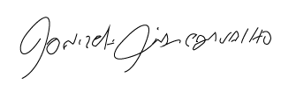

Donizetti Dias Carvalho
Vereador “Zetti da Adega”
ANEXO REQUERIMENTO Nº 1193 / 2022
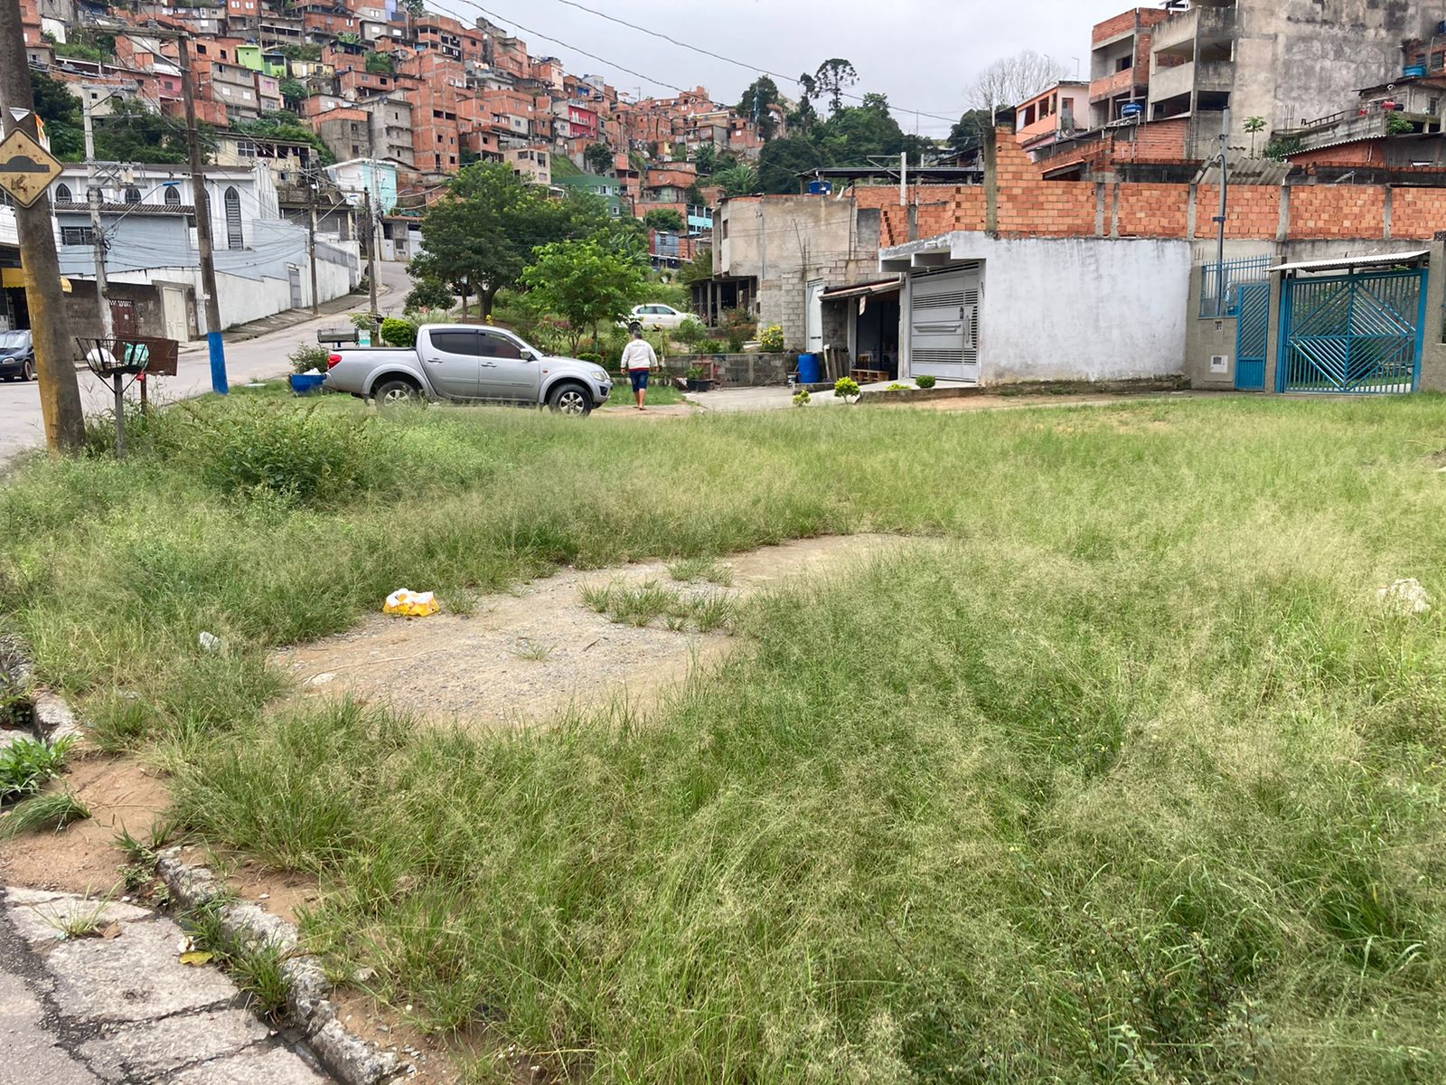
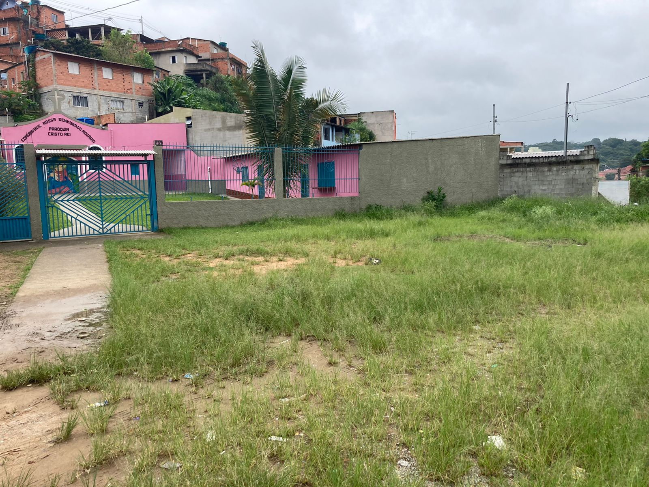

Donizetti Dias Carvalho
Vereador “Zetti da Adega”

